УДК 658.345:621.874+06
И.Е. Вилинов, А.Н. Чукарин, и.В. Богуславский

Закономерности формирования спектров шума в кабинах мостовых кранов

Введение. Краны относятся к категории технологического оборудования повышенной опасности. Анализ аварийности и травматизма показывает, что материальный и социальный ущерб от аварий с мостовыми кранами, работающими в закрытых цехах с непрерывными технологическими процессами, весьма значим, а проблеме повышения безопасности этих кранов и их основных элементов следует уделять особое внимание. На этом фоне возникает острая необходимость в количественной оценке безопасности крановых канатов.
Анализ причин аварий мостовых кранов из-за отказа канатов, статистические исследования травматизма на предприятиях, а также дефектов канатов свидетельствует о том, что:
- мостовые краны занимают на современных промышленных предприятиях ведущее место в обеспечении транспортно-технологических потоков, являются одним из наиболее распространенных типов грузоподъемных кранов — доля мостовых кранов в Российской Федерации составляет более 30% от общего количества грузоподъемных кранов;
- на мостовые краны приходится 18% случаев аварий на грузоподъемных кранах;
- доля структурных дефектов, которые приводят к внезапным отказам каната, а следовательно, и к аварии мостового крана с последующим возникновением опасных ситуаций для работающих составляет 16%;
- среднее значение коэффициента частоты травматизма, учитывающего количество несчастных случаев в 2003 г., составило 0,22, что является выше среднего коэффициента частоты травматизма (К_{ч. ср.} = 0,21) за период 1993—2003 гг.
Следует также отметить, что значительная доля аварий связана с утомляемостью операторов, которая, в свою очередь, связана с воздействием шума повышенного уровня.

Методика исследования. В процессе экспериментов изучались следующие вопросы:
- влияние отдельных источников на шумовые характеристики внутри кабины;
- влияние излучения отдельных элементов ограждения кабины на акустические характеристики на рабочем месте оператора;
- разделение воздушной и структурной составляющей шума;
- звукоизолирующие свойства отдельных элементов ограждения кабины, так как характерной особенностью конструкции кабины является большая площадь остекления (особенно передней стенки).
Для того чтобы определить доли воздушного объема и структурного шума, влияние внутренних источников на формирование шума в кабине в соответствующих частотных полосах определялась амплитудно-частотная характеристика воздушного объема кабины методом прозвучивания. Схема эксперимента представлена на рис. 1.
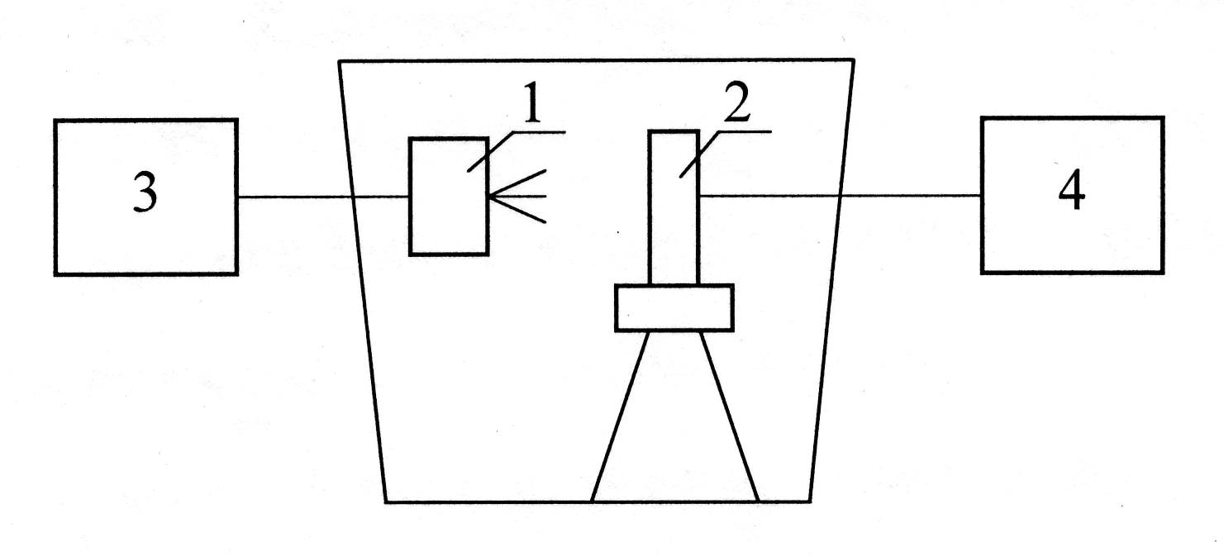
Рис. 1. Измерительный тракт для прозвучивания внутреннего воздушного пространства: 1 – источник шума, 2 – микрофон, 3 – звуковой генератор,
4 – шумомер

Внутри кабины устанавливался динамик, настраиваемый звуковым генератором, и микрофон. При плавном изменении частоты настройки источника звука фиксировались максимальные уровни звукового давления и соответствующая частота настройки.
Результаты экспериментов. Результаты замеров представлены на рис. 2.
С достаточной для инженерных расчетов точностью результаты для частот (Гц) определяются из условия граничной частоты
, (1.1)
где – объем кабины, м³.
Рис. 2. Амплитудно-частотная характеристика воздушного объема
63
250
1000
4000
f, Гц
60
70
80
L, дБ

Граница диффузности в кабинах составляет 232 Гц. Таким образом, начиная с четвертой октавы звуковое поле в кабине можно считать диффузным.
Для оценки диффузности звукового поля в кабине использовалось среднеквадратичное отклонение пространственного распределения уровней звукового давления, которое определялось по формуле:
, (1.2)
где – среднее звуковое давление в кабине, дБ; – число измерений (), – уровень звукового давления в i-ой точке.
Результаты расчетов показали, что дБ. Таким образом, результаты измерений являются статически достоверными.
Обсуждение результатов. Результаты измерений показали, что у кранов различного функционального назначения наблюдаются общие закономерности в процессах формирования вибраций и шума в кабинах. Естественно, различается интенсивность воздействия на кабину различных источников. Исследования проводились для кранов с традиционным расположением кабины, когда она располагается у края моста, т.е. в непосредственной близости от рельса, а также для кранов, у которых кабина располагается на грузовой тележке, т.е. вблизи рабочих органов (редукторов и двигателей механизмов подъема и перемещения). Измерения проводились в 50 кабинах, которые существенно различаются по исполнению и условиям эксплуатации. В частности, в двух кабинах отсутствовало остекление. Уровни звука на рабочем месте крановщиков в этом случае составили 92-94 дБА (рис. 3), т.е. на 12-14 дБА превышают норматив. В четырех кабинах имеются отверстия в полу. В этом случае уровни звука составляют 90-92 дБА и превышение составляет 10-12 дБА. У шести кабин окна и двери собраны со щелями и уровни звука составляют 88-90 дБА (превышение 8-10 дБА) В 12 кабинах, что составляет 24% обследованных объектов, наблюдаются щели в остеклении передней и боковых стенок. Уровни звука – 86-88 дБА, т.е. превышают норматив на 6-8 дБА. Акустическая облицовка отсутствует у всех обследованных кабин. Несмотря на то, что в 26 кабинах (52%) отсутствуют нарушения герметизации, уровни звука превышены на 2-6 дБА. Причем в 11 кабинах на полах установлены коврики и в этом случае наблюдается минимальное превышение уровней звука (2-4 дБА).
Рис. 3. Гистограмма распределения уровней звука (дБА) в кабинах мостовых кранов
82
84
86
88
дБА
5
10
15
22%
30%
24%
12%
8%
4%
90
92
94
11
15
12
6
4
2

Поэтому экспериментальные проверки поэлементного вклада отдельных источников на виброакустические характеристики в кабине показаны для кабин, имеющих щели на остеклении, отверстия в полу и для кабин без нарушений герметизации.
Следует отметить существенный разброс уровней шумового фона в помещении цеха (рис. 4).
Рис. 4. Уровни звукового давления в помещении цеха: 1 – кузнечно-прессового, 2 – механосборочного, 3 – норматив
63
250
1000
4000
f, Гц
70
80
90
100
L, дБ
3
1
2

На рис. 4 приведены спектры шума для наиболее неблагоприятных акустических условий. Замеры уровней звукового давления производились снаружи кабины на расстоянии 100 мм от ограждений. Микрофон ориентировался в направлении расположения технологического оборудования. Спектры шума в кабине при воздействии только внешних источников для различного исполнения кабин представлен на рис. 5.
Рис. 5. Спектры шума в кабинах: 1 – при наличии отверстий в полу, 2 – при наличии щелей в остеклении, 3 – в герметизированной кабине, 4 – норматив
63
250
1000
4000
f, Гц
60
70
80
90
100
L, дБ
2
1
3
4

Эти замеры проводились при отключенных рабочих органах, чтобы полностью исключить влияние структурной доли шума не только от вибрационного воздействия при движении крана, но и от вибрационного воздействия от рабочих органов. В этом случае наиболее наглядно прослеживаются звукоизолирующие характеристики различных исполнений элементов ограждения кабины. Характер спектров шума практически полностью идентичен. Наиболее высокие уровни шума в кабине создаются при ослабленной звукоизоляции пола. В этом случае превышение уровней шума составляет 5-12 дБА в широкой полосе частот 250-8000 Гц. Эти данные подтверждают теоретические выводы в том, что пол кабины в наибольшей степени подвергается не только воздействию структурной составляющей, но и воздушной доли шума со стороны технологического оборудования. Щели элементов остекления в меньшей степени оказывают влияние на повышенный шум в кабине. Действительно, в этом варианте превышение над нормативом также наблюдается в широкой полосе частот 500-8000 Гц, но величины превышения составляют 3-8 дБ. При нарушенной герметичности даже звуковой сигнал приводит к превышению уровней звукового давления в кабине (рис. 6).
Рис. 6. Спектры шума в кабине при включенном звуковом сигнале
63
250
1000
4000
f, Гц
60
70
80
90
100
L, дБ

Однако эти результаты позволяют выяснить физику процесса шумообразования, но не представляют большого практического интереса, т.к. кабины с нарушениями герметизации не могут эксплуатироваться согласно нормативам охраны труда. Следует отметить, что даже в герметизированных кабинах уровни шума от шумового фона в цехах превышают санитарные нормы (рис. 3) на 2-4 дБ в широком частотном диапазоне 500-4000 Гц. Эти результаты имеют большой практический интерес и доказывают недостаточную звукоизолирующую способность элементов ограждения кабины. Дальнейшие эксперименты проводились на кабинах, соответствующих требуемым условиям эксплуатации, т.е. имеющих достаточную герметизацию.
При компоновке кабины на грузовой тележке акустическое воздействие со стороны рабочих органов сравнимо с влиянием шумового фона в цехе (рис. 7 и 8).
Рис. 7. Спектры шума рабочих органов: 1 – спектр шума рабочих органов, 2 – спектр шумового фона в сборочном цехе, 3 – норматив
63
250
1000
4000
f, Гц
70
80
90
100
L, дБ
3
1
2

Измерения проводились при неподвижной тележке и показали, что уровни звукового давления в кабине также превышаются в широкой полосе частот 125-2000 Гц. Превышение над санитарными нормами составляет 3-5 дБ. Звукоизолирующая способность у такой кабины также недостаточна. Наиболее высокие уровни шума в кабине зафиксированы при движении крана (рис. 9).
Рис. 8. Спектры шума в кабине крана: 1 – при открытых окнах, 2 – при закрытых окнах, 3 – норматив
63
250
1000
4000
f, Гц
70
80
90
100
L, дБ
3
1
2

Рис. 9. Спектры шума в кабине при движении крана:
1 – при закрытых окнах, 2 – при открытых окнах, 3 – норматив
63
250
1000
4000
f, Гц
70
80
90
100
L, дБ
3
1
2

В этом случае превышение уровней звукового давления составляет 4-9 дБ в широком частотном диапазоне 125-8000 Гц, достигая максимума в среднечастотной части спектра (6-11 дБ в октавных полосах со среднегеометрическими частотами 500-1000 Гц). Причем наблюдается увеличение уровней шума в высокочастотной части спектра 2000-8000 Гц. Эта закономерность объясняется структурной долей шума и воздушной составляющей со стороны рельса.
Влияние внутренних источников шума на формирование акустических характеристик в кабине проверялось в литейных цехах, где из-за высокой температуры в кабинах устанавливаются кондиционеры. Эти измерения проводились во время перерыва, когда были отключены все источники шума. Результаты измерений показали, что внутренние источники шума также приводят к превышению санитарных норм (рис. 10). Уровни звукового давления превышаются на 2-3 дБ в среднечастотной части спектра 250-1000 Гц.
Рис. 10. Спектры шума в кабине при работающем кондиционере:
1 – спектр шума, 2 – норматив
63
250
1000
4000
f, Гц
60
70
80
90
100
L, дБ

Рис. 3.13. Спектры шума в кабинах пневмоколесных кранов

63
250
1000
4000
f, Гц
70
80
90
100
L, дБ
3
1
2

Выводы. Проведенные исследования позволяют сделать вывод о существенном вкладе воздушной составляющей шума от внешних и частично внутренних источников в формирование акустических характеристик в кабине кранов, а также о недостаточной звукоизолирующей способности элементов ограждения кабины.

